

《C程序设计专题》大程序
实 验 报 告


- 姓名 ： 王灵鑫 学号： 3190103360 电话：_______________
- 姓名 ： 赵萌 学号： 3190100586 电话：_______________
- 姓名 ： 陈国斐 学号： 3190105552 电话：___19883163203____________

任课老师： 许端清

2019~2020春夏学期 2020 年 6 月 21 日

目 录
1 大程序简介 4
1.1 背景及意义 4
1.2 目标要求 4
1.3 术语说明 4
2 功能需求分析 4
3 程序开发设计 4
3.1 总体架构设计 5
3.2 功能模块设计 5
3.3 数据结构设计 5
3.4 源代码文件组织设计 5
3.5 函数设计描述 5
4 部署运行和使用说明 6
4.1 编译安装 6
4.2 运行测试 6
4.3 使用操作 6
5 团队合作 6
5.1 任务分工 6
5.2 开发计划 7
5.3 编码规范 7
5.4 合作总结 7
5.5 收获感言 7
6 参考文献资料 7

Windows科学计算器程序设计

大程序简介
应用extgraphic.h，编写类似Windows内置科学计算器

选题背景及意义
计算器能够节省计算耗时，面向普通用户的科学计算器能够方便用户完成任务。本程序能够面向一般用户，采用GUI界面，实现基本的科学计算器功能。

目标要求
实现表达式求值，多项式的加减乘功能。

术语说明

功能需求分析
<说明:分析你要开发的大程序的具体功能需求，包括哪些业务逻辑要求、需要哪些功能、哪些数据结构、哪些性能方面的要求>
具体功能：
- 实现表达式求值。使用队列（queue）保存表达式，并转化为能够求值的后缀表达式，完成计算。
- 多项式的加减乘。使用链表即可。
- 图形界面。合理使用extgraphics.h即可获得。

程序开发设计
<说明：这部分详细介绍大程序开发设计有关内容，包括大程序总体架构设计、功能模块设计、数据结构设计、文件组织设计>

总体架构设计
<说明：这里给出一个总体架构图>
- 总体架构设计：图形层面，数据处理层面。
  - 图形层面使用extgraphics.h绘制按钮并响应鼠标操作
  - 相应操作时向相应的存储字符串传入数据
  - 将字符串传递至计算模块进行表达式处理及数据计算/错误判断
  - 将结果或错误输出至图形界面
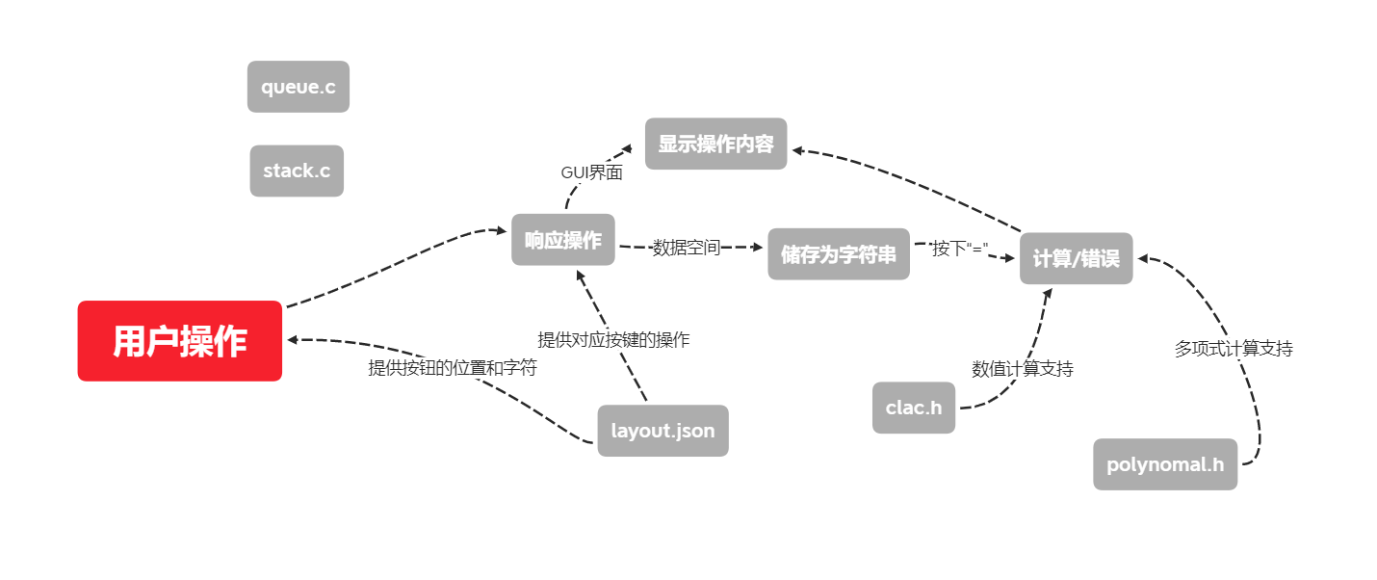

功能模块设计
- 图形模块
  - 按钮绘制模块
  - 按钮响应模块
- 计算模块
  - 表达式读入模块
  - 表达式分析模块（部分错误处理）
  - 表达式转换（中缀->后缀）模块（部分错误处理）
  - 表达式计算模块
- 配置文件layout.json
保存了有关按键的设置，包括大小，字符，和非操作按键的输出值。

数据结构设计
- 算式计算：
  - 初始算式（中缀表达式）：判断无误后使用队列存储
  - 后缀表达式：使用栈存储
- 多项式计算：

源代码文件组织设计
<文件目录结构>
1）文件函数结构
（可通过图或文字描述程序分为几个文件（需写出文件全名，即*.h，*.c）,每个.c文件包含哪些函数定义, 每个.h包含哪些内容。）
计算部分：
一、算式的计算
- 读入：calcio.c:包括
char *vExpr_gets(char *s, int n, FILE *stream); //内部函数
char *Expr_gets(char *st, int n); //包含于头文件中

表达式处理+错误判断：
calc.h:包括
ERROR_INFO Calc(char *expr, double *result); //计算
calc.c:包括
一些重要结构和枚举类型的定义：
/**
* Constants -- TYPE_NUM TYPE_OP TYPE_FUNC
* -------------------------------------------
* identifier of opNode::type
*/

enum { TYPE_NUM, TYPE_OP, TYPE_FUNC, TYPE_IDENTIFIER };

/**
* Constants -- LEFT RIGHT
* -------------------------------------------
* identifier for op_associate()
*/

enum { LEFT, RIGHT };

/**
* Data Structure -- opNode
* Usage: queue exprQueue = newQueue(opNode);
* -------------------------------------------
* store operators and oprands(numbers)
* opNode::type indicate the type it store (operator or oprand)
*/

typedef struct opNode {
int type; // 0: op, 1: num
union { // C11 std: anoymous union
char op[MAX_FUNC_NAME + 1];
double num;
};
} opNode;
（这个对Node的定义很方便，@王灵鑫）
函数定义：
/* Private Function Prototypes */

/* 1 -- overall steps */

static ERROR_INFO exprAnalyzer(const char *expr, queue *infixRes);

static ERROR_INFO convert2Postfix(queue infix, queue *postfixRes);

static ERROR_INFO calcPostfix(queue postfix, double *result);

/* 2 -- operator attributes */

static int op_prior(const char *op);

static int op_argnum(const char *op);

static int op_associate(const char *op);

/* 3 -- detailed procedures */

static ERROR_FLAG calcSingle(char *op, double num[], double *result);

static int bracketMatched(const char *expr);

static const char *numberFetcher(const char *expr, double *result, char *number);

static const char *functionFetcher(const char *expr, char *funcName);

/* 4 -- type judge */

static int isFunction(char *name);

#define isOperator(c) (c == '+' || c == '-' || c == '/' || c == '*' || c == '%' || c == '=' || c == '^')

#define isLeftBrac(c) (c == '(' || c == '{' || c == '[')

#define isRightBrac(c) (c == ')' || c == '}' || c == ']')

#define isNum(c) (isdigit(c) || c == '.')

error.c:

static void ErrReport_unmatchedBrac(void);

static void ErrReport_invalidNumber(char *number);

static void ErrReport_unknownFuncName(char *funcName);

static void ErrReport_unknownOperator(char op);

static void ErrReport_wrongSpliterPos(void);

static void ErrReport_wrongOprandNum(void);

static void ErrReport_divideByZero(void);

static void ErrReport_nonIntegerMod(void);

static void ErrReport_nonPostiveLog(void);
其中仅做report工作，判断已在exprAnalyzer中完成。
error.h:
定义了一些错误代码和错误的结构，在后面具体阐述。

二、抽象栈和队列设计：
- Queue.c
typedef struct Node { // Node of circular linked list
List prev, next;
void *data;
} Node;
static int queueEmpty(queue *this);

static const void *queueFront(queue *this);

static const void *queueBack(queue *this);

static int queuePush(queue *this, const void *data);

static int queuePop(queue *this, void *target);

static void queueClear(queue *this);

static void queueDestory(queue *this);

- Queue.h
将函数指针合入queue_info结构中。
struct queue_info { // container
List head; // data
int size; // the number of elements in the queue
size_t elemSize; // size of elements in the queue

/* Public Function Prototypes */

int (*empty)(queue *this);

const void *(*front)(queue *this);

const void *(*back)(queue *this);

int (*push)(queue *this, const void *data);

int (*pop)(queue *this, void *target);

void (*clear)(queue *this);

void (*destory)(queue *this);
};
其他函数
queue queueInit(size_t size);

#define newQueue(type) queueInit(sizeof(type))

- Stack.c
typedef struct Node { // Node of circular linked list
List prev, next;
void *data;
} Node;
static int stackEmpty(stack *this);

static const void *stackTop(stack *this);

static int stackPop(stack *this, void *target);

static int stackPush(stack *this, const void *data);

static void stackClear(stack *this);

static void stackDestory(stack *this);

- Stack.h
使用结构控制，方法同queue.h一致
- linkedlist.h
采用了原汁原味的教科书抽象链表。
三、多项式计算
Polynomial.h
typedef struct _polynomial {
double coeff, power;
} *PolynomialT;/*指针类型*/

linkedlistADT CreatePolynomial(string format);/*创建一个多项式链表*/
linkedlistADT ClonePolynomial(linkedlistADT head);/*克隆一个多项式*/
linkedlistADT AddPolynomial(linkedlistADT h1, linkedlistADT h2);/*加*/
linkedlistADT SubPolynomial(linkedlistADT h1, linkedlistADT h2);/*减*/
linkedlistADT MultiplyNode(linkedlistADT head, double coeff, double power);/*多项式乘以一项*/
linkedlistADT MultiplyPolynomial(linkedlistADT h1, linkedlistADT h2);/*乘*/
void PolynomialInsertNode(linkedlistADT head, PolynomialT p); /*插入对象p，指数从高到低，合并同类项*/
string FormatPolynomial(string input);
string PolynomialToString(linkedlistADT head);
polynomial.c同上。

四、main.c
函数调用全图：
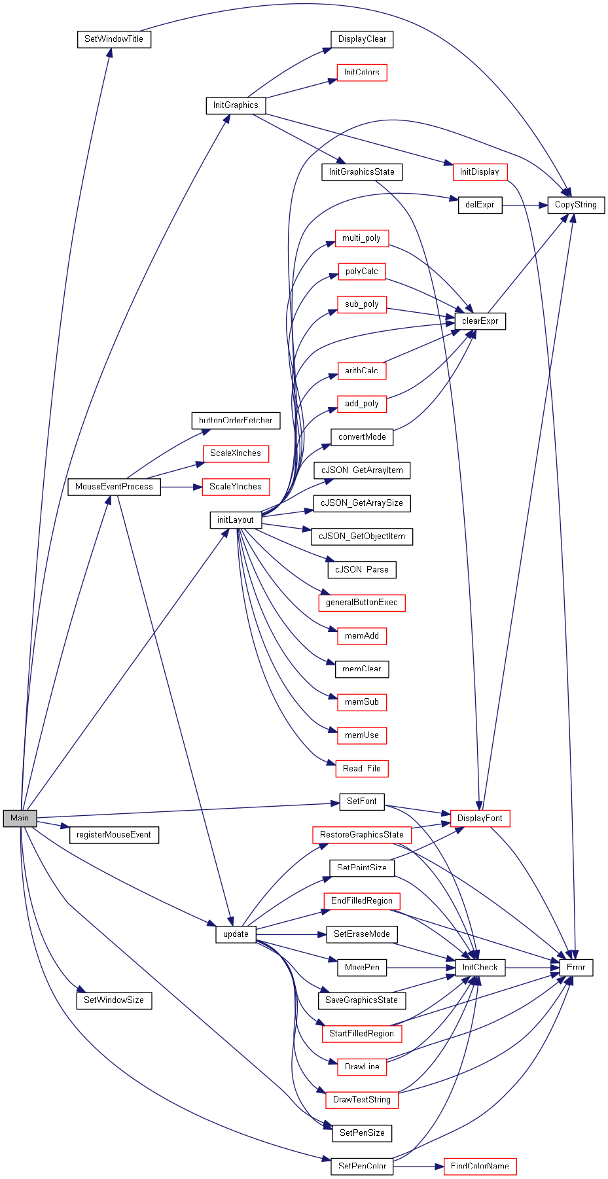
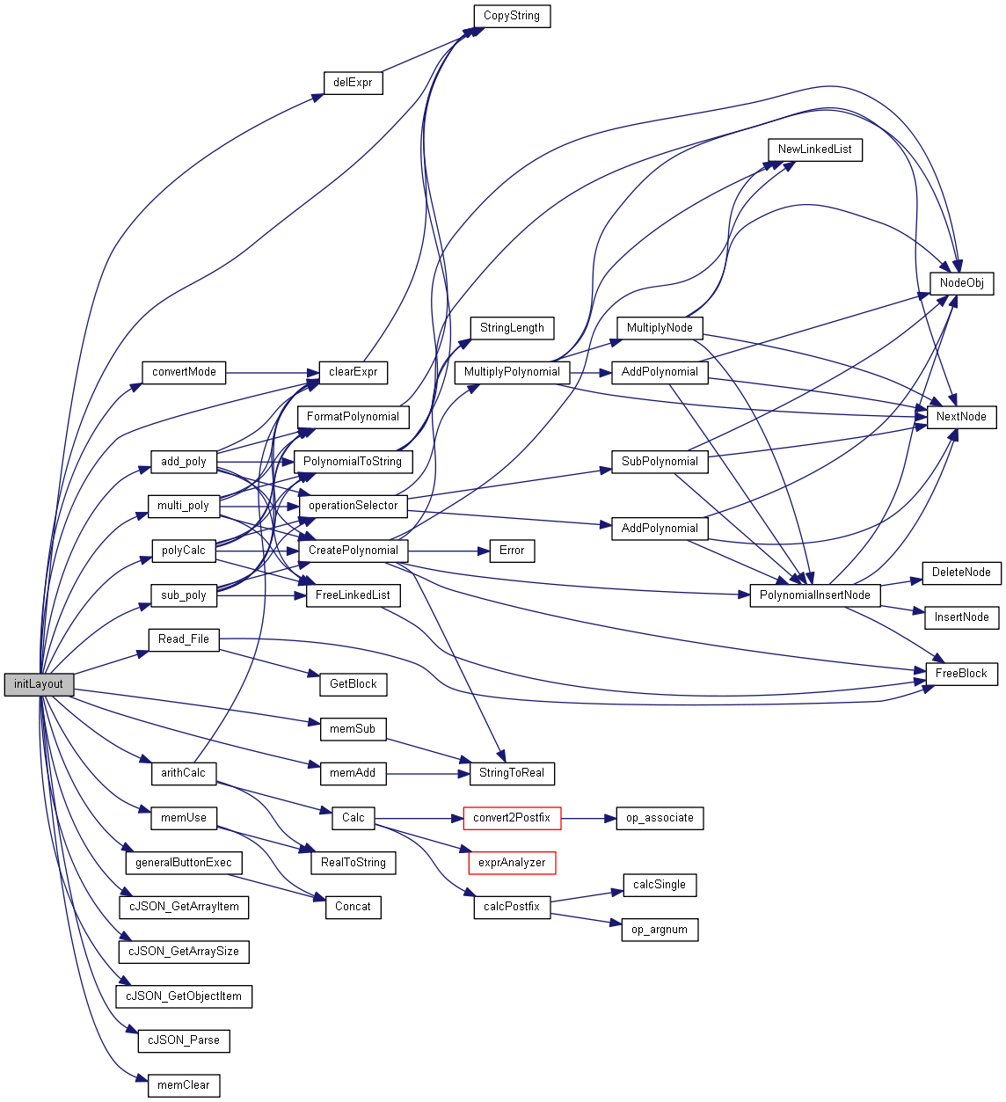

表示按钮的结构：
struct buttonT {
char *display;
char *output;

void (*execute)(buttonT *this);
};
储存现有重要显示参数的结构：
typedef struct layout {
char winTitle[36];
double winWidth, winHeight;
double btn_prop, expr_prop, result_prop;
int btn_font_size, expr_font_size, result_font_size;
string fontname;
int column1, row1, column2, row2;

calcMode mode;

string expr, res;
int expr_len;

buttonT buttonTable1[BUTTON_NUMBER1], buttonTable2[BUTTON_NUMBER2];
} layout;
获取点选的按钮编号
int buttonOrderFetcher(double x, double y);
响应操作型按钮的函数（如数值计算下的m+，m-，=，等等）
static void generalButtonExec(buttonT *this);
static void memAdd(buttonT *this);
static void memSub(buttonT *this);
static void memUse(buttonT *this);
static void memClear(buttonT *this);
static void clearExpr(buttonT *this);
static void delExpr(buttonT *this);
static void convertMode(buttonT *this);
static void arithCalc(buttonT *this);
static void multi_poly(buttonT *this);
static void add_poly(buttonT *this);
static void sub_poly(buttonT *this);
static void polyCalc(buttonT *this);

五、配置文件
使用了开源库cJSON.h，用于读取layout.json中按钮的参数，并方便后续修改。需要阅读请移步cJSON.h及cJSON.c。

2）多文件构成机制

Calc.h, error.h, calio.h分别定义了三个外部函数：
ERROR_INFO Calc(char *expr, double *result);
void ErrReport(ERROR_INFO error, char *expr);
char* Expr_gets(char *s, int n);
外部变量和函数的保护通过头文件的标准定义方法#ifndef…#define…即可完成。

包含Main函数的文件中需要包含calc.h用于数值计算，cJSON.h用于调用按钮的文字、输出的配置文件，polynomial.h用于计算多项式。
在calc.h中包含error.h用于错误判断，queue.h和stack.h用于创建表达式的队列和栈以及计算。

函数设计描述
教材库和queue.h,stack.h,linkedlist.h中的函数省略。
- 数值计算
  - Calc.c/clac.h
第一部分：较大的函数
static ERROR_INFO exprAnalyzer(const char *expr, queue *infixRes);
功能描述：用于分析算式，在排除错误的同时将中缀表达式中的空格去除，分类（操作，数字，函数，标识符）压入队列中存储

参数描述：expr:传入未经处理的字符串
infixRes:需要储存中缀表达式的队列

返回值描述：返回错误码

重要局部变量定义：queue infix;
重要局部变量用途描述：储存已经处理好的数字。

函数算法描述：从expression第一位开始扫描。若：
遇到数字：使用numberfetcher函数返回一个完整的数并入列，如果不能操作就返回无效数字的错误
遇到字母：使用functionfetcher函数返回一个完整的函数并入列，否则返回相应错误
遇到操作符：入列
否则，返回ERROR_UNKNOWN_OP

static ERROR_INFO convert2Postfix(queue infix, queue *postfixRes)
功能描述：用于将中缀表达式的队列转换成为后缀表达式的栈。
参数描述：infix:用于传入已知中缀表达式 infixRes:需要向其中储存后缀表达式的队列
返回值描述：返回错误码
重要局部变量定义：queue postfix; stack opstack;
重要局部变量用途描述：postfix用于储存就绪的后缀表达式；opstack用于储存暂时不能入列的操作符。

函数算法描述：从中缀表达式队列扫描，若：（从上到下均为if …else，注意执行顺序）
（类型直接包含在节点的信息里）
遇到数字：入总列
遇到函数：入操作符栈
遇到逗号：不断从操作符栈弹出元素，判断：1）非左括号：入总列 2）左括号：将左括号压入操作符栈并停止循环。若循环至操作符栈空，返回错误码ERROR_WRONG_POSITION_ARGUMENT_SPLITER
遇到操作符：使用op_prior函数判断优先级。若优先级低于或等于操作符栈顶的，就弹出栈顶元素，入总列，直到栈中优先级低于现操作符优先级。如果这个操作符为左结合（^），那么优先级必须低于栈顶优先级才可以执行上述操作。
遇到左括号：入操作符栈
遇到右括号：弹出左括号以上的所有栈中元素，并入总列。

中缀表达式队列清零后，将所有操作符栈中的元素弹出，入总列

static ERROR_INFO calcPostfix(queue postfix, double *result)
功能描述：计算后缀表达式
参数描述：postfix转入就绪的后缀表达式，result返回结果
返回值描述：返回错误码
重要局部变量定义：stack calcstack
重要局部变量用途描述：用于存放已出列但还未计算的数和计算好的部分。

函数算法描述：
从后缀表达式队列第一位开始扫描，若：
遇到数字：入计算栈。
否则：使用op_argnum判断操作符需要的数字，根据这一数字弹出所需数量的数字（若无法弹出所需数量的数字，返回错误码ERROR_WRONG_OPRAND_NUMBER），然后调用calcSingle运算并返回结果，存入计算栈。
直到所有计算完毕。

第二部分：细节函数
static int op_prior(const char *op)
功能描述：赋给操作符一定的优先级
参数描述：传入需要判断的操作符
返回值描述：返回优先级，数字越大，优先级越高
重要局部变量定义/用途描述：无

函数算法描述：使用switch…case分支结构，将运算符与一定的优先级（整数）对应起来。
static int op_argnum(const char *op)
功能描述：返回算符需要数字的个数
参数描述：传入需要判断的操作符
返回值描述：返回需要数字的个数
重要局部变量定义/用途描述：无

函数算法描述：同上。

static int op_associate(const char *op)
功能描述：判断结合方向。
参数描述：同上
返回值描述：左结合返回0，右结合返回1
重要局部变量定义/用途描述：无

函数算法描述：同上。

static ERROR_FLAG calcSingle(char *op, double num[], double *result)
功能描述：计算简单表达式
参数描述：传入操作符，操作数字符串，需要储存结果的指针
返回值描述：错误码。
重要局部变量定义/用途描述：无

函数算法描述：
判断操作符的长度。若：
为1，判断操作符为哪一个，使用switch…case得出计算结果。若计算无法进行，返回运算符对应的错误码。
否则：用strcmp判断为哪一个函数，得出计算结果。

static const char *numberFetcher(const char *expr, double *result, char *number)
功能描述：从判断过的表达式（isNum(*expr) || ((*expr == '-' || *expr == '+') &&((!isdigit(*(expr - 1)) && isNum(*(expr + 1))) || expr == start))中读取数字。
参数描述：传入待读取字符串，需保存结果的位置，需保存未处理的字符串。
返回值描述：有错误返回1，无误返回0
重要局部变量定义：char buf[MAX_NUMBER + 1], *numstr = buf, error = 0
重要局部变量描述：buf用来保存数字，error表示错误状态。

函数算法描述：
判断第一位：遇到+或-：存入buf中；遇到.:将0存入buf中
然后从字符串第一位开始扫描，循环条件为遇到数字或“.”若：
数字，直接存入buf
若不为首位，判断是否已有小数点，有，错误标志调整；无，存入buf中。
否则，直接存入buf
最后用sscanf将buf转化为浮点数，返回错误标志

static int isFunction(char *name) {
return !(strcmp(name, "sin") && strcmp(name, "cos") && strcmp(name, "ln") &&
strcmp(name, "exp") && strcmp(name, "pow"));
}
功能描述：判断是否是合法的函数。
函数简单，请自行阅读。

static int bracketMatched(const char *expr)
功能描述：判断括号是否匹配。
参数描述：传入需判断的表达式
返回值描述：错误标志，规则同上
重要局部变定义/描述：无

函数算法描述：
从第一位开始扫描，遇到左括号，入括号栈。
遇到右括号，弹出上一个，若不匹配，调整错误码。
最终检查栈中是否有遗留，有，调整错误码。

  - Error.c/error.h
无函数定义，仅有枚举类型和结构。注意，error.h仅在calc.c中调用。
typedef enum ERROR_FLAG {
NOT_ERROR,
ERROR_UNMATCHED_BRAC,
ERROR_INVALID_NUMBER,
ERROR_UNKNOWN_FUNC_NAME,
ERROR_UNKNOWN_OP,
ERROR_WRONG_POSITION_ARGUMENT_SPLITER,
ERROR_WRONG_OPRAND_NUMBER,
ERROR_DIVIDE_ZERO,
ERROR_MOD_NONINTERGER,
ERROR_NEGATIVE_IN_LOG,
} ERROR_FLAG;

typedef struct ERROR_INFO {
ERROR_FLAG error;

char *funcName;
char *number;
char op;

} ERROR_INFO;

函数调用关系：
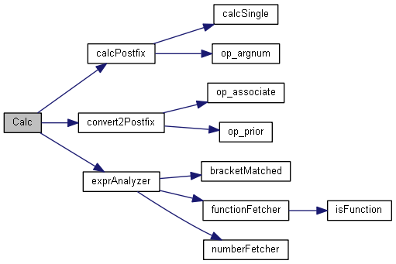
- 多项式计算
  - Polynomial.c/polynomial.h
- Main.c
函数调用关系：
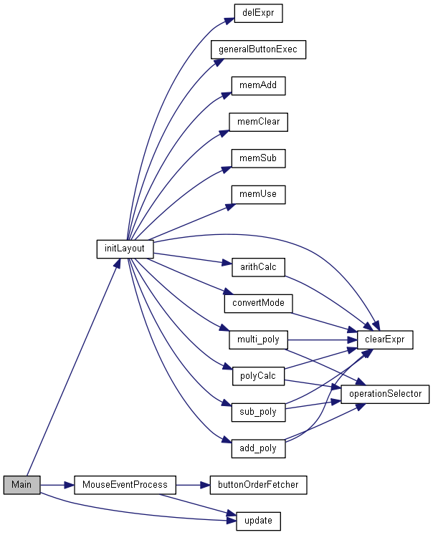
重要的结构/枚举类型定义：
typedef struct layout {
char winTitle[36];
double winWidth, winHeight;
double btn_prop, expr_prop, result_prop;
int btn_font_size, expr_font_size, result_font_size;
string fontname;
int column1, row1, column2, row2;

calcMode mode;

string expr, res;
int expr_len;

buttonT buttonTable1[BUTTON_NUMBER1], buttonTable2[BUTTON_NUMBER2];
} layout;
以上结构包含了界面的重要参数和变量。其中包括窗口的长度，宽度，现有需显示的按钮，计算模式，以及还未运算的字符串。

int buttonOrderFetcher(double x, double y)
功能描述：根据点击的坐标，返回按钮的序号。
参数说明：鼠标在屏幕上经转换的横纵坐标。
返回值描述：按钮的序号。可以对应至layout.json中的按钮，直接使用数组下标定义。
重要局部变量定义/描述：无

算法描述：首先判断计算模式。以数值计算为例，通过行/列参数与鼠标位置坐标的乘积，用int直接truncate浮点型变量，得到按钮的编号。

void initLayout(void)
功能描述：初始化按钮，将配置文件中的信息以及函数和特定的按钮连接起来
参数说明：无
返回值描述：无
重要局部变量定义/描述：无

算法描述：不断调用cJSON.h中提供的函数，将calculatorlayout结构中的各项窗口参数补充完整。
然后将“操作型”按钮与相对应的函数连接起来。
然后将结构中的buttonTable[]用layout中的参数补充完整。

本函数算法不是很复杂，通过一个配置文件.json大大减少了代码工作量以及修改代码和界面的难度！

void update(void)
功能描述：画出图形/重新描绘图形
参数说明：无
返回值描述：无
重要局部变量定义/描述：无

算法描述：根据现在的计算模式，诚诚恳恳编写代码画出所有的按钮。由于已经初始化完毕，只需不断调整并按照参数画出按钮即可。

static void generalButtonExec(buttonT *this)
功能描述：将非“操作型“按钮的结果输入临时字符串中。
参数说明：点击的按钮结构
返回值描述：无
重要局部变量定义/描述：无

算法描述：非“操作型”按钮在layout.json中已经配置好了操作的内容，只需将按钮对应的输出concat到字符串中

以下为有关mem的函数，如m+，m-等。注意，本程序定义了一个double型的mem全局变量。
static void memAdd(buttonT *this)
static void memSub(buttonT *this)
static void memUse(buttonT *this)
tatic void memClear(buttonT *this)

举一例分析
static void memUse(buttonT *this)
功能描述：将mem（存储器）中的数字显示出来。
参数说明：点击的按钮（M）
返回值描述：无
重要局部变量定义/描述：无

算法描述：将mem中内容拼接至字符串中，显示由update 完成即可。

简单函数：
static void clearExpr(buttonT *this)
static void delExpr(buttonT *this)
static void convertMode(buttonT *this)
仅有一到两行代码，且功能非常明显，分析略。

static void arithCalc(buttonT *this)
功能分析：相应“=”
参数说明：按钮（=）
返回值描述：无
重要局部变量定义/描述：无

算法描述：把expression传给Calc函数，然后将结构中.res变为结果即可。

多项式操作：（本程序仅支持单个多项式的连续计算）
static void polyCalc(buttonT *this)
static void multi_poly(buttonT *this)
static void add_poly(buttonT *this)
static void sub_poly(buttonT *this)
功能分析：响应多项式的加减乘
参数说明：按钮
返回值描述：无
重要局部变量定义/描述：无
算法描述：将字符串中的内容使用Polynomial.h中的CreatePolynomial创建为多项式，然后分别使用库中的函数计算，将结果存至.res中

部署运行和使用说明

编译安装
前提：必须配置好系统路径，安装好编译器（此处使用mingw64），并调整好VSCode的setting.json
Makefile已经写好。在VSCode中，打开终端（terminal），输入命令mingw32-make或者make（取决于是否更改了mingw中对应.exe文件的名称），生成的text.exe即为可运行的计算器程序。

运行测试
（过程中忘记截图了，请老师谅解）在运行测试阶段，为了测试各个按钮的功能是否正常，我们依次点击了每个按钮，尝试可能的按键顺序，来寻找各种可能的bug。例如：我们一开始发现每当点击数字键时会触发闪退并造成段错误，而点击M、MC等功能键则不会闪退。由此我们首先怀疑generalButtonExec函数有问题。但注释掉该函数后，错误仍然发生且没有发生改变。因此，我们排除了generalButtonExec函数的原因，转而怀疑buttonT的execute成员复制出现了问题。后来经过进一步测试，发现换为多项式模式时，数字输入正常。于是仔细检查代码后，我们定位到了错误：在按钮赋值时错将buttonTable1写为了buttonTable2导致了execute成员不知像一个合法的函数，引发段错误。修改后，程序立即正常运作。

使用操作
<此部分介绍如何使用操作大程序，包括各个功能如何操作，结合一些截图>。
模式切换：数值界面下点击poly，多项式模式下点击arith可切换模式
数值运算：请输入完整的表达式，注意括号匹配等问题。结果会显示在第二行。
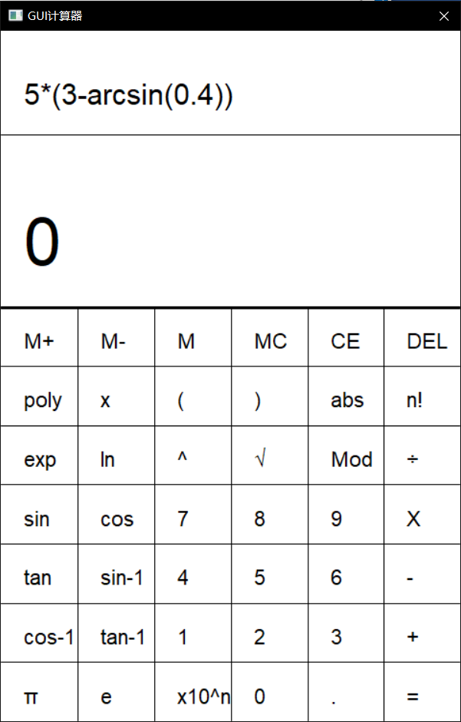
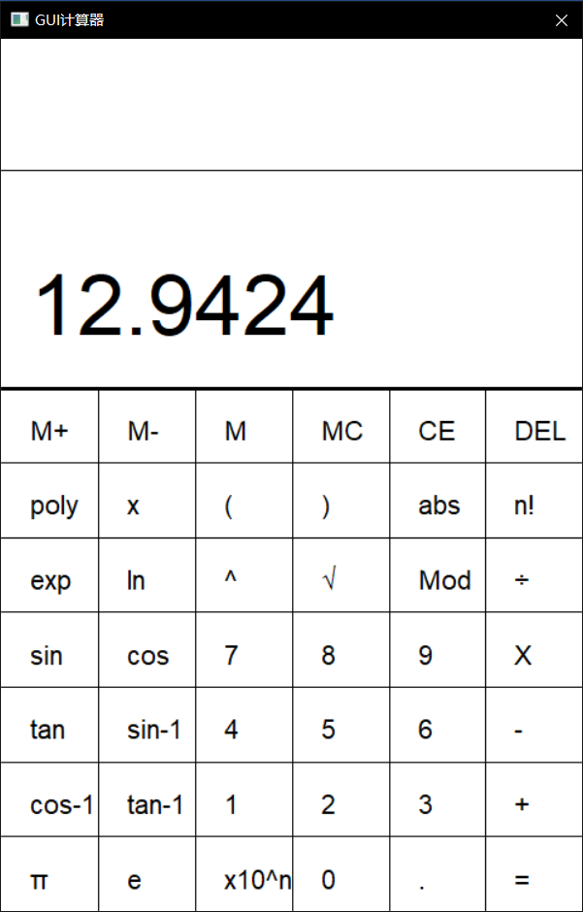
之后输入表达式过程中暂未设计清除上一次结果，请谅解。
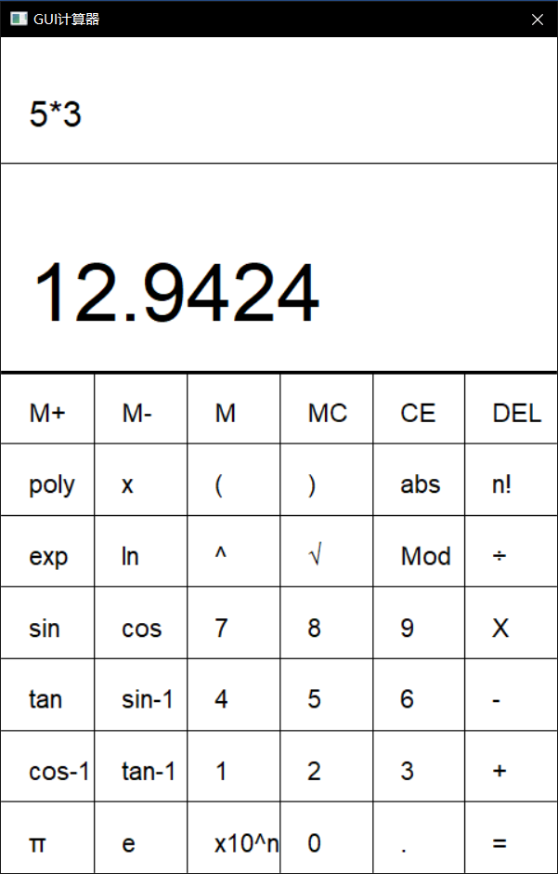
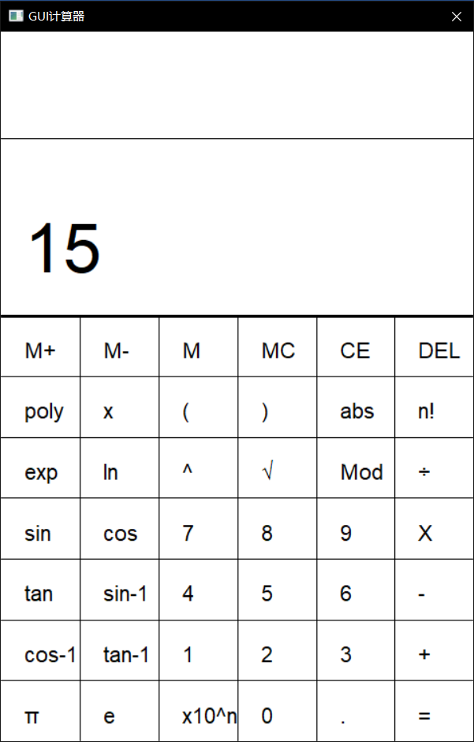
多项式运算：请一次输入一个幂次的项。
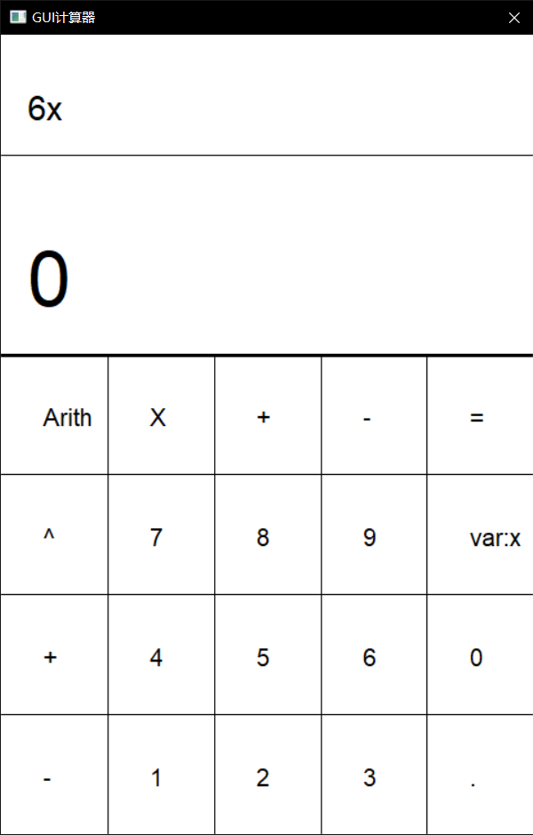
点击×，输入下一个
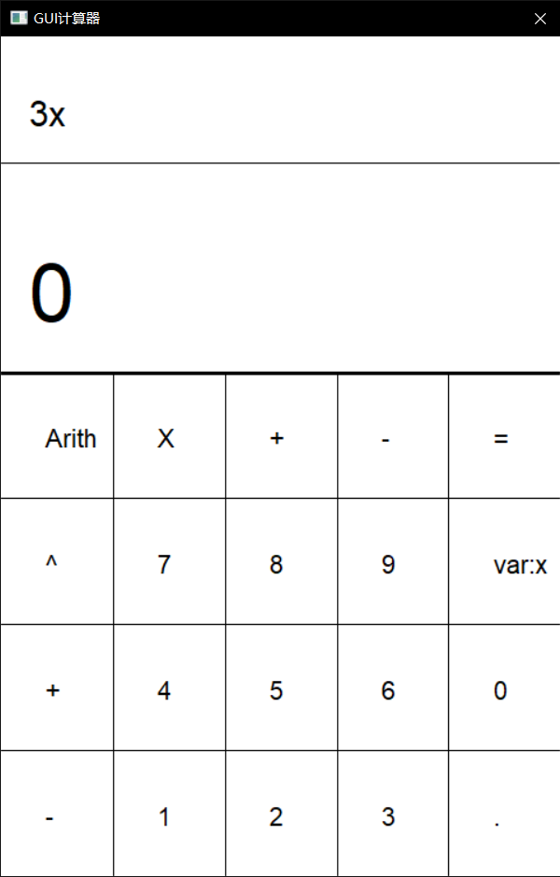
点击=
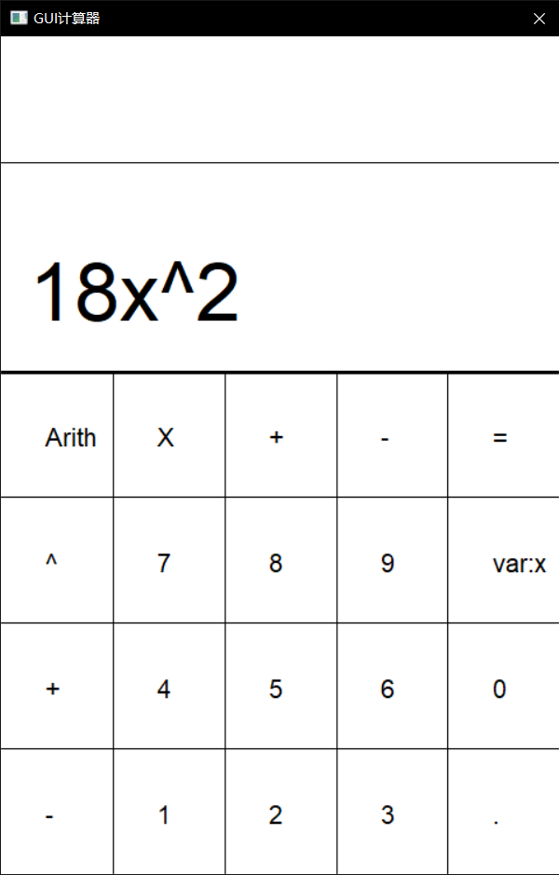

团队合作
<说明：详细介绍团队每个人分工、计划安排与合作情况总结，具体承担的内容>

任务分工
王灵鑫：计算器GUI，layout.json，全部。calc.c, polynomial.c主要，架构，以及代码整合。

赵萌：calc.c错误判断部分。

陈国斐：calc.c表达式读入，实验报告撰写。

开发计划
Calc.c于6月前完成
Main.c于6月21日前完成

编码规范
1. 函数和变量采用camel命名（第一个单词首字母小写，之后的单词首字母大写）

2. #define 宏常量应全大写,宏常量由多个单词组成的，需要用下划线隔开各个单词

3. 头文件避免重复包含所定义的宏是将文件名全大写，并将点'.'替换成下划线'_'
头文件文件名包含多个单词的，单词之间也用下划线隔开
**例如**： head.h 的宏定义为HEAD_H， errorHandle.h 的宏定义为ERROR_HANDLE_H

4. 自定义的类型名采用Pascal命名（每个单词的首字母都大写）

5. 文件的名称也采用camel命名法

******

camel命名和Pascal命名的示例↓

camel: getWndHandle Pascal: PopStack

合作总结
项目太庞大了，链表，栈的运用等已经不知道有多熟练了。由于第一次进行小组合作的大程序编写，在代码管理上出了一些问题，整合时也碰到了许多困难，反而增加了工作。

收获感言
<说明：团队在项目过程中的体会和心得，经验和教训，以及团队所有成员的自我评价。每位成员自我评价字数在200-400字之间。）
王灵鑫：此次大作业的完成经历相当曲折，协调任务分配和时间分配对我来说是一个很巨大的挑战。第一次当组长，小组内沟通较少，导致最终进度比较拖拉，这是我的问题。我在代码上常有不少想法，但是由于编码经验不足，常常不能很好地写出可以运行的代码。这次的大作业实践里，我遭遇了无数次“segmentation fault”和“undefined reference”，这使我感受到，复杂项目的组织的艰难程度。想要完成复杂精巧、可维护性高的代码，就要花费更多的精力来不断重新改善代码的结构。为此我做了很多尝试，一些失败的尝试还留在项目的duplicate文件夹里。这些尝试，让我对代码有了更深的了解，踩过了更多之前不知道的坑。与组员协同，团队协作编写代码也是之前未有的体验。这次大作业，主要的精力花在了设计项目和代码结构上，功能实现其实有不少欠缺，这也与时间统筹与合作效率不是很理想有关。不过尽管结果或许不太如意，但收获确实是巨大的。
赵萌：这次完成大作业的过程对我来说并不顺利。由于我的编程基础不是特别的好，在看到大作业的题目时几乎是一头雾水。但是在与组员的合作以及自己地不断恶补下，对编写大程序逐渐变得顺手，也有了很大的收获。首先是自己编写程序的能力变强了很多，大程序不比PTA，代码的长度远超平时的接触的一些练习题，对知识的应用也更加的综合。我在编写大程序的过程中不断地回顾从前的知识点，不仅对鼠标回调函数等知识点有了更深入的理解，还通过查漏补缺，使自己的知识体系更加完善。再有一个就是自己对团队合作有了新的认识。不管是在大学里学习还是将来走上工作岗位，团队合作都是必不可少的。这一次的大作业的编写，难点不仅在于程序本身，更在于三个人如何做到融洽的合作。团队合作不仅可以提高程序编写的效率，更能促进相互之间的学习与借鉴。这也是我在这次大作业编写过程中最大的收获。
陈国斐：此次大作业由于有许多之前写好的部分，本以为过程会比较顺利，但是看到代码后还是感叹起工作量之大。通过大作业，我体会到了开发初期程序架构的设计和函数原型的设计与说明对减少后期工作量以及程序稳定运行的重要作用，而且一些王大佬使用的开源库也让我拓宽了眼界，.json文件的使用确实非常方便。虽然主要工作都是由王灵鑫大佬完成，但是通过苦读代码和编写实验报告，我学到了许多非常好的命名技巧以及编写代码的技巧，锻炼了阅读分析代码的能力，瞥见了软件工程的一点内容，真正体会到了程序员的快乐以及程序员之间通过开源项目互相协作的开放的精神（甚至有了学习软件工程的想法hh）。我自己写的代码因为接口设计过于简单，常常最终被弃置，也让我看到了合作项目时设计好接口的重要性。总之，这次作业收获良多！

参考文献资料
1.开源库 cJSON.h cJSON.c
https://sourceforge.net/projects/cjson/

